# **【工资专户管理】**

## 用户登录

【功能】登入两制平台参建单位。

【操作】使用谷歌浏览器输入网址http://ticwr.thit.com.cn/页面，在下图所示界面中，选择“参建单位”，登入进入实名制参建单位首页。

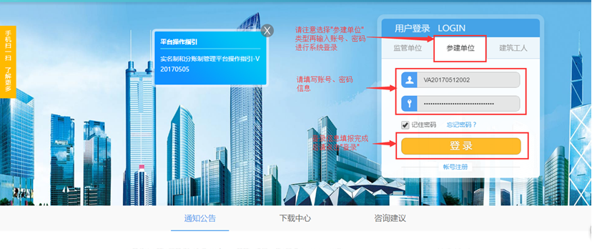

* 登录成功后可看到界面左侧的功能模块导航，点击后可以展开下级功能菜单，

右侧是数据界面展示窗体，所有的统计人员及数据统计在此窗体展示。

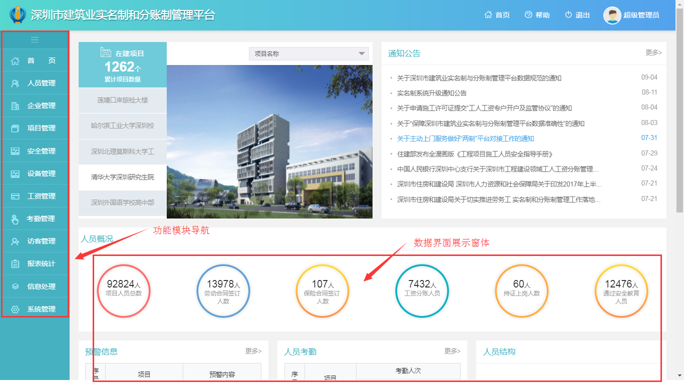

## 工资专户管理

【功能】备案申请。

【操作】在下图所示界面中，选择”工资管理”(1级功能模块)——”工资备案管理”(5级功能模块)。

第一步：点击备案申请。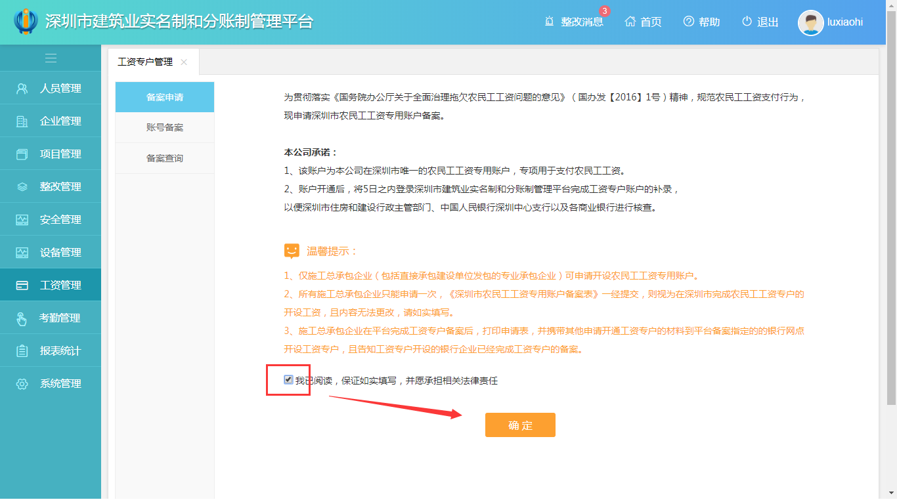

第二步：阅读完提示后点击我已阅读自动跳转到第二步账户备案，备案时企业名称必须输入正确，银行名称及网点都为必填项。

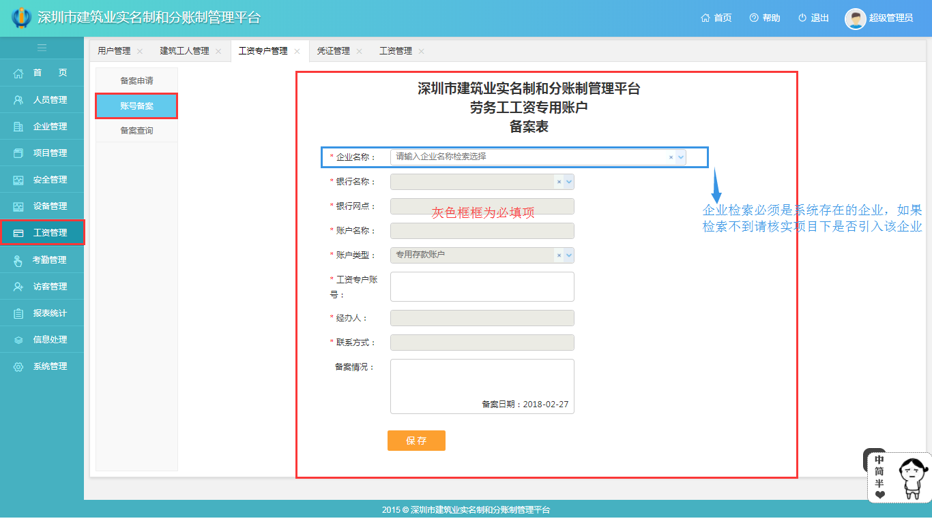

第三步：完成深圳市建筑业实名制和分账制管理平台劳务工工资专用账户备案表后点击保存生成备案。

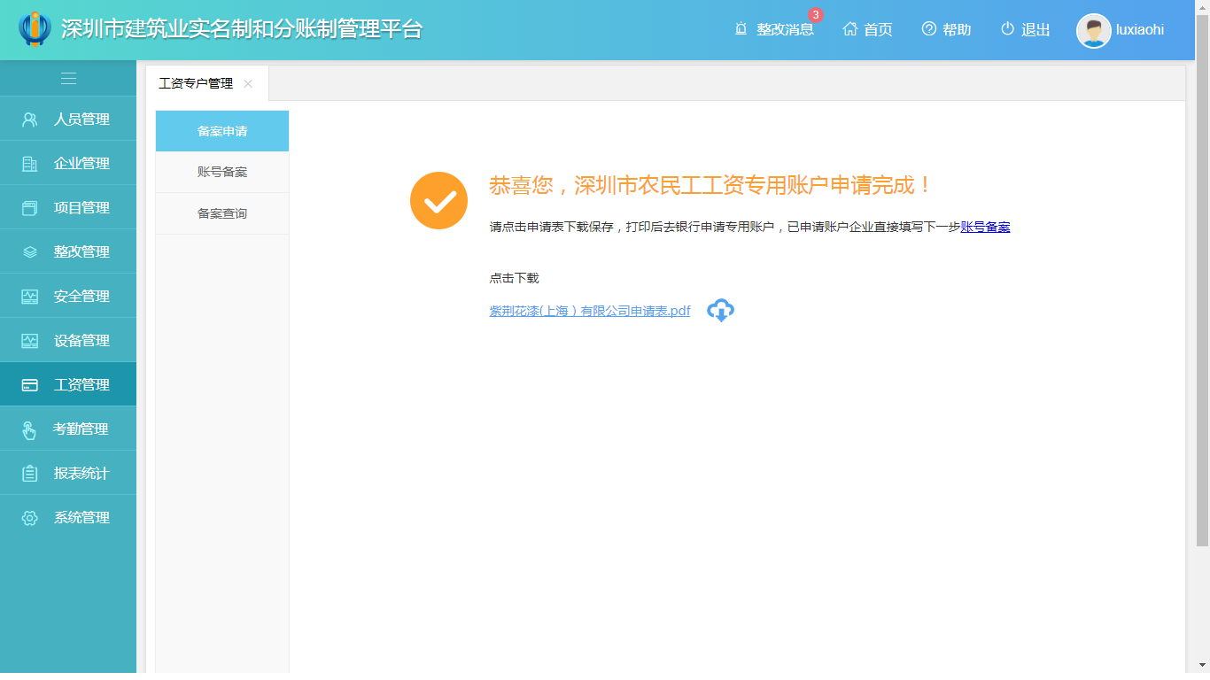

第四步：申请完成后点下载备案表PDF文件。

【功能】账号备案。

【操作】在下图所示界面中，选择“工资管理”(1级功能模块)——”工资备案管理。

第一步：点击备案管理，弹出备案管理界面，选择企业名称，系统自动获取备案申请表信息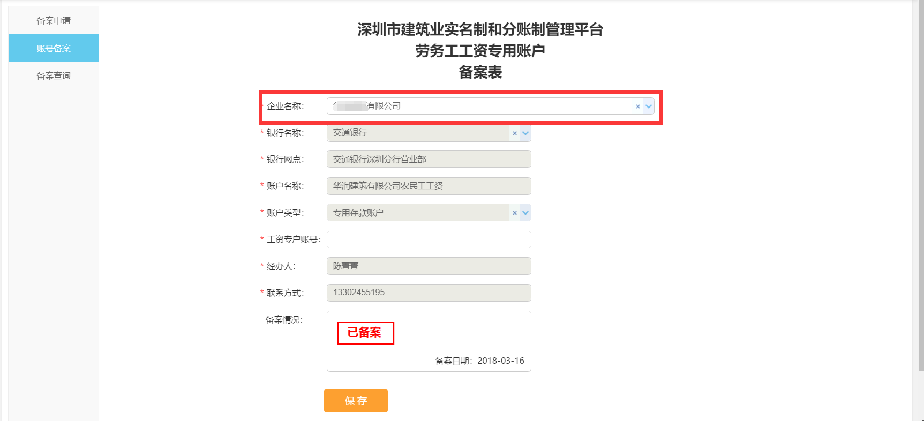

说明：如果企业没有备案申请或者已经完成账号备案，系统将作出相关提示。

第二步：在工资专户账号中，录入账号信息

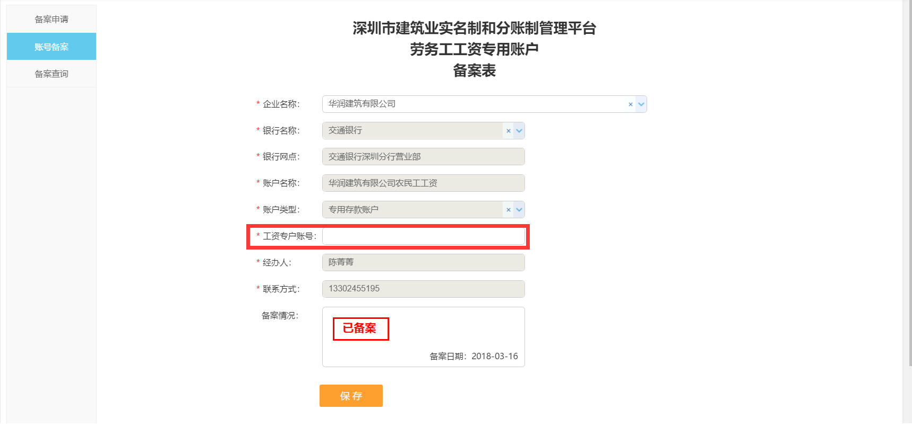

第三步：点击保存按钮，完成备案

【功能】查询备案。

【操作】在下图所示界面中，选择“工资管理”(1级功能模块)——”工资备案管理。

第一步：选择企业名称，单击“搜索”，即可获取该企业的备案信息。

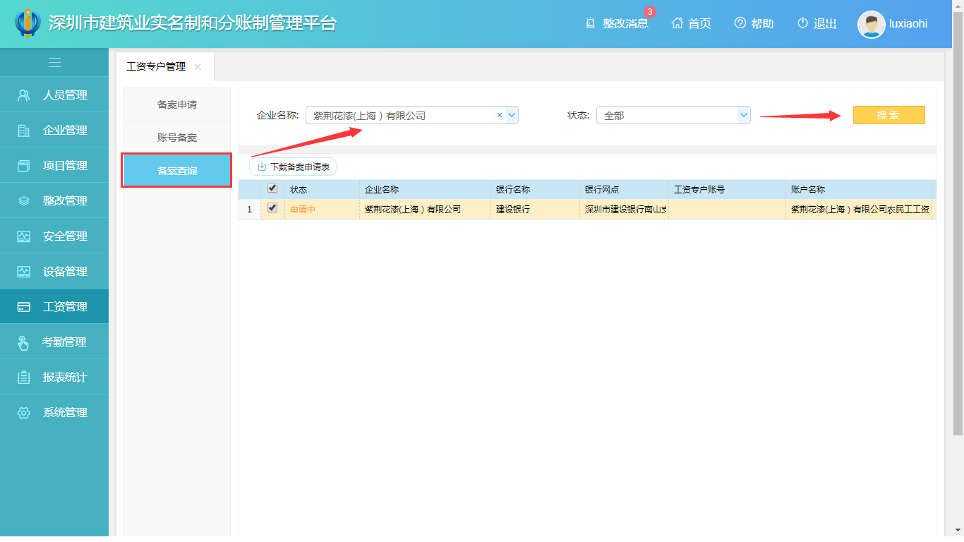

说明：1、一个企业银行备案只需要做一次，同企业新增加项目不需要再做银行备案；2、如果该界面没有查询到任何信息，表示该企业未做账户申请工作。